VYSVĚTLENÍ/ZMĚNA/DOPLNĚNÍ ZADÁVACÍ DOKUMENTACE

Č. 4
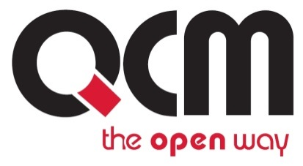
Veřejná zakázka
Rozvoj cyklistické dopravy - cyklotrasa Odra-Nisa, úsek za ČOV Liberec

Veřejná zakázka je zadávána dle zákona č. 134/2016 Sb., o zadávání veřejných zakázek, ve znění pozdějších předpisů (dále jen Zákon)

Druh zadávacího řízení | Zjednodušené podlimitní řízení
Druh zakázky | Stavební práce
Předpokládaná hodnota zakázky | 11 600 000 Kč bez DPH
Adresa profilu zadavatele | https://zakazky.liberec.cz/profile_display_2.html
Datum zahájení řízení | 19. 10. 2017

Zakázka je zadávána v certifikovaném elektronickém nástroji E-ZAK, který je dostupný na https://zakazky.liberec.cz/.


Zadavatel:  Statutární město Liberec  se sídlem nám. Dr. E. Beneše 1/1,  460 59 Liberec I - Staré město | Zastoupení podle § 43 Zákona:  QCM, s.r.o.  se sídlem Bellova 370/40,  623 00 Brno  zapsaná v obchodním rejstříku Krajského soudu v Brně, oddíl C, vložka 40722
IČO: 00262978 | IČO: 26262525

V Brně dne 1. 12. 2017

ÚVOD

Zadavatel Vám poskytuje v souladu s § 98 odst. 1 Zákona, tedy na základě předchozí žádosti, vysvětlení zadávací dokumentace k výše uvedenému zadávacímu řízení.
Tímto vysvětlením zadavatel mění zadávací podmínky veřejné zakázky.

VYSVĚTLENÍ/ZMĚNA/DOPLNĚNÍ ZADÁVACÍ DOKUMENTACE

Znění dotazu

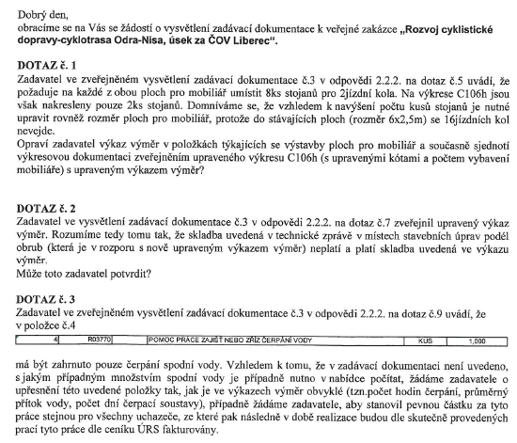

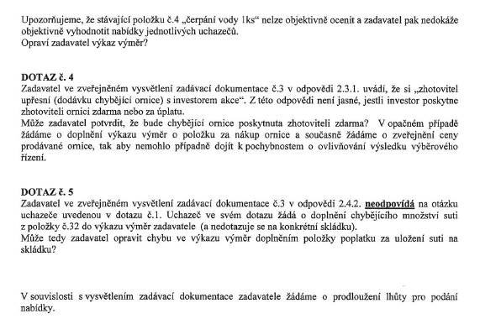

Odpověď zadavatele

Dotaz č. 1
Platí požadavek umístění 8 stojanů (x2 kola) na každém odpočinkovém místě, tj. celkem 16 stojanů s 32 stáními pro kola. Technická úprava dokumentace bude provedena v průběhu stavby v RDS, uchazeč se bude v zadávacím řízení řídit pouze výkazem výměr.
Dotaz č. 2
Ano, zadavatel potvrzuje, že platí pouze nový aktualizovaný výkaz výměr.
Dotaz č. 3
Nelze předem stanovit rozsah a objem čerpání, proto uvádíme předpoklad čerpání 600 hodin, množství přítoku 4m³ za hodinu, počet dní čerpací soustavy 120 dnů.
Výkaz výměr byl upraven, uchazeč uvede do stávající položky celkovou cenu k výše uvedenému předpokladu.

Dotaz č. 4
Zadavatel ani projektant nepředpokládají, že ornice bude s ohledem na rozsah skrývky v trase cyklostezky chybět. Pokud by k tomu přesto došlo, bude se jednat o vícepráce, které budou řešeny v průběhu stavby dodatkem ke smlouvě v cenách v místě a čase obvyklých.
Dotaz č. 5
Projektant doplnil do výkazu výměr v objektu C.200.1 - REKONSTRUKCE MOSTU - způsobilé výdaje hlavní (položka č. 2 014102) novou položku za skládkovné do výkazu výměr. Položka č. 33 966138 – nahrazena za původní položku 96613
(Pozn.: doplněním 2 nových položek došlo k posunu pořadových čísel v daných objektech ve srovnání s předchozí verzí výkazu výměr. Je třeba se orientovat číslem položky z třídníku, nikoli jeho pořadovou posloupností).

Společné ustanovení

Zadavatel poskytuje upravený rozpočet. Pro vypracování nabídek využije upravenou verzi rozpočtu.
V případě nutnosti opravit již podanou nabídku je možné využít funkce zneplatnění a znovupodání nabídky v rámci el. nástroje E-ZAK. Viz manuál https://zakazky.liberec.cz/manual_2/ezak-manual-dodavatele-pdf, str. 41.

Prodloužení lhůty pro podání nabídek

Vzhledem k tomu, že zadavatel doplňuje a mění zadávací dokumentaci, prodlužuje lhůtu pro podání nabídek. Při prodloužení lhůty bylo rovněž bráno v potaz, že zadavatel nestihl odpovědět v zákonné lhůtě na první žádost o vysvětlení zadávací dokumentace.

Lhůta pro podání nabídek, která je zároveň lhůtou pro prokázání splnění kvalifikace, v souladu s výzvou k podání nabídky a k prokázání splnění kvalifikace skončí

dne 11. 12. 2017 v 13.00 hodin.

PODPIS

Zadavatel:  Statutární město Liberec  se sídlem nám. Dr. E. Beneše 1/1,  460 59 Liberec I - Staré město | Mgr. Tomáš Motal  Administrátor VZ  Podepsáno elektronicky
IČO: 00262978

PŘÍLOHY

Příloha č. 2 - výkaz výměr v4.xls
Příloha č. 2 - výkaz výměr v4 XC4.xml

